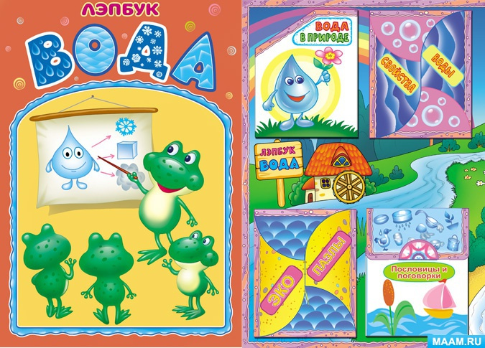

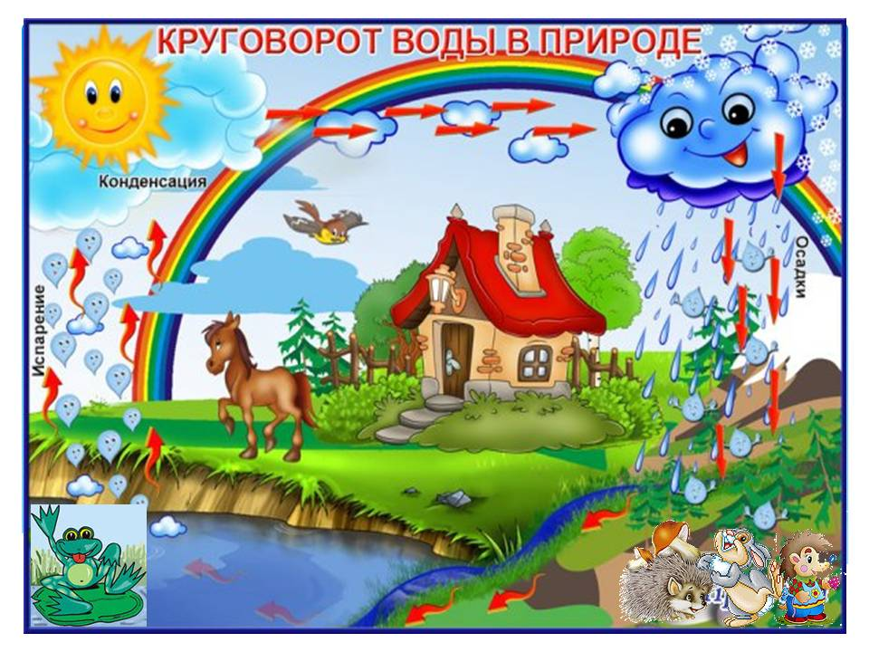

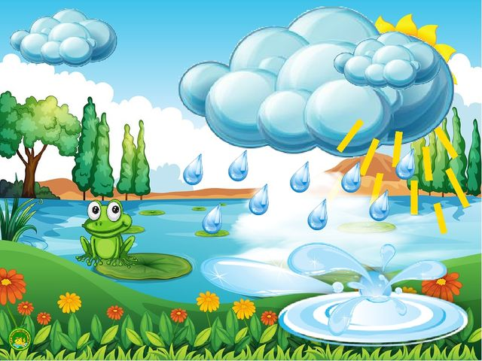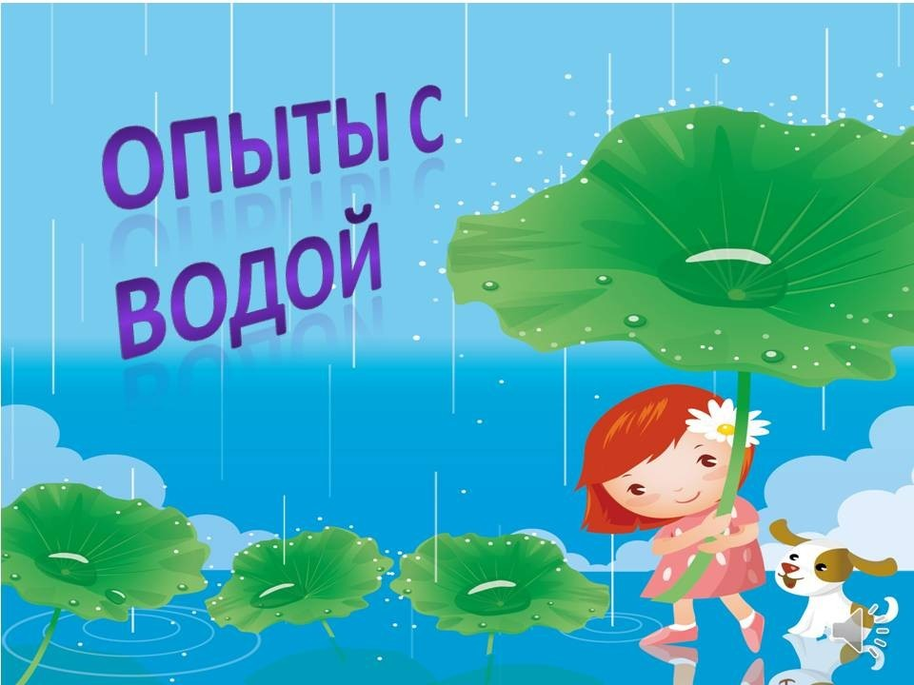

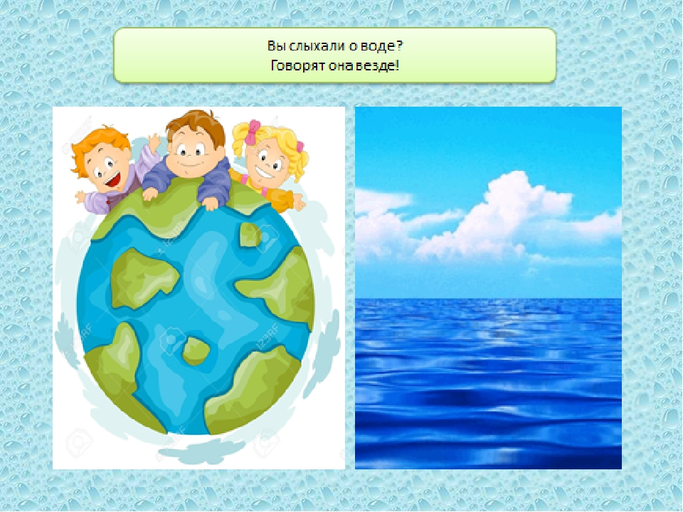

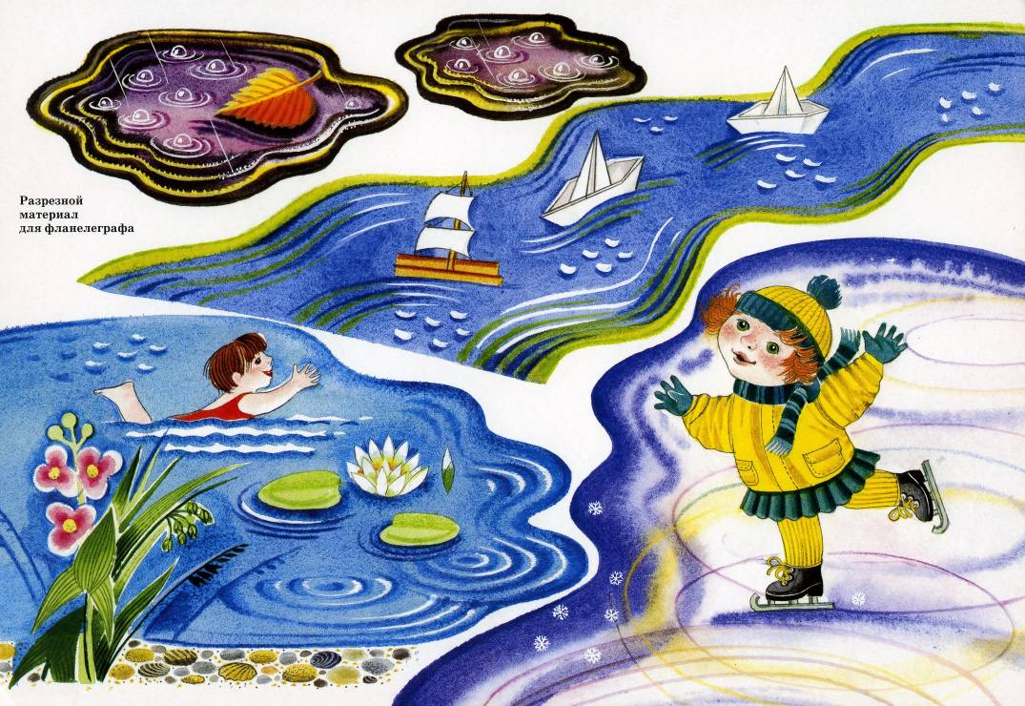

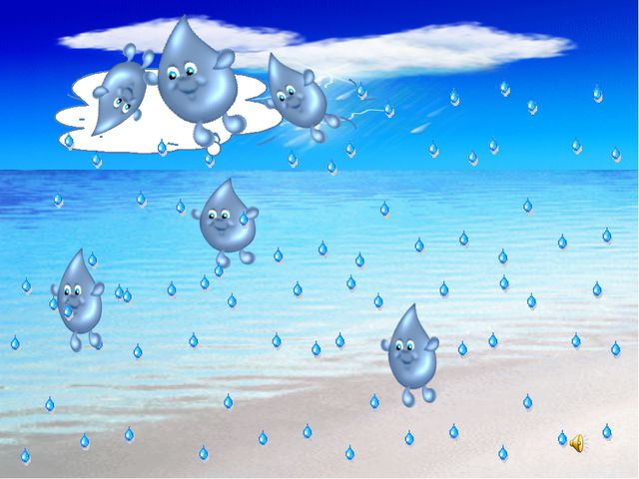

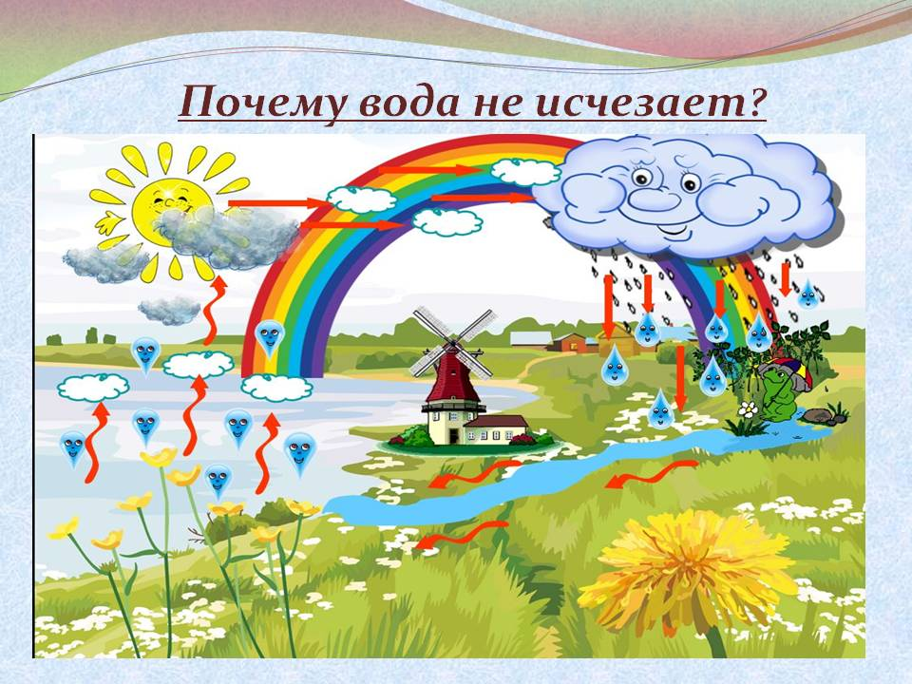

|  |  |
| --- | --- |
| http://s018.radikal.ru/i521/1512/a6/c1c28c089697.jpg | https://prikolnye-kartinki.ru/img/picture/Oct/23/9e6bcdde18bfb5d21b175884a775af21/8.jpg |
| http://a2b2.ru/storage/images/person/1958/events/14763/49965_017.jpg | https://img1.liveinternet.ru/images/attach/c/11/115/388/115388791_large_Image0150.JPG |

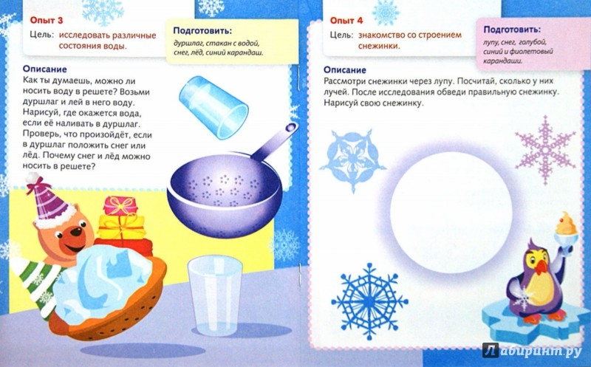

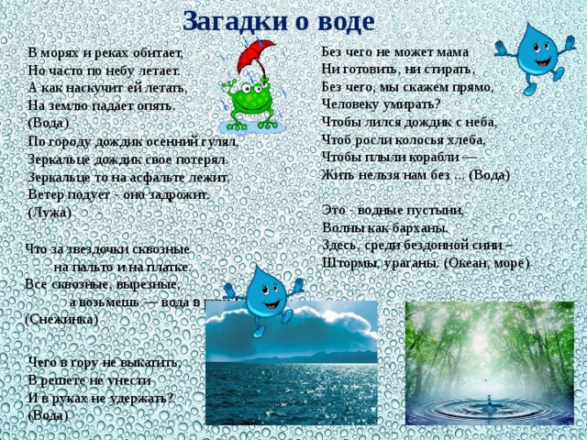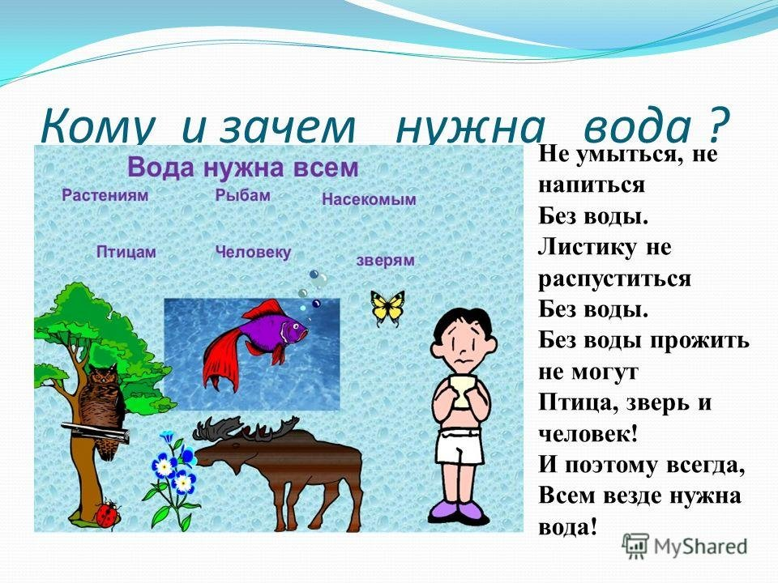

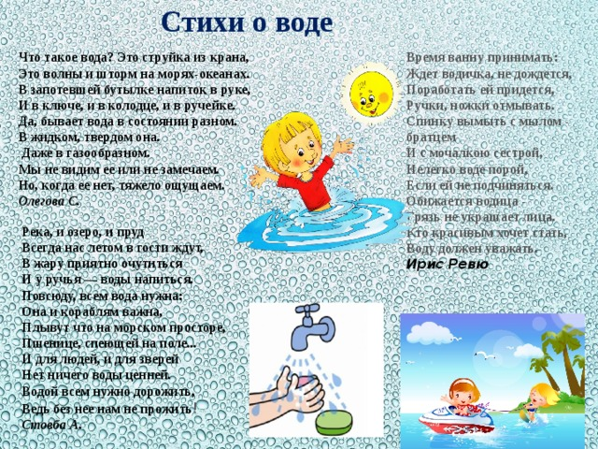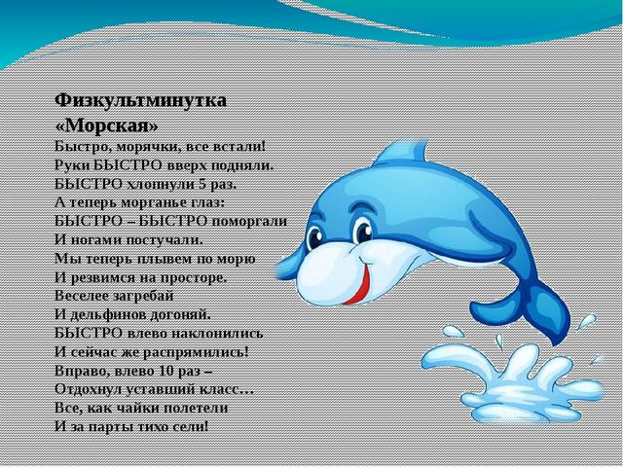

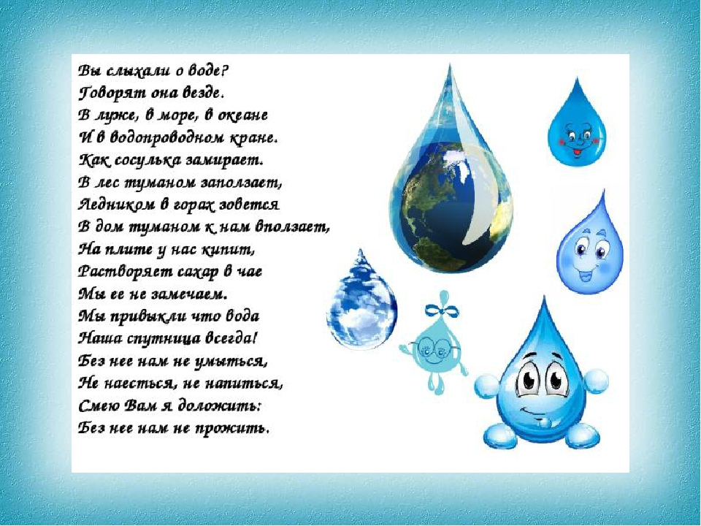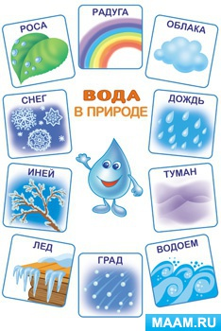

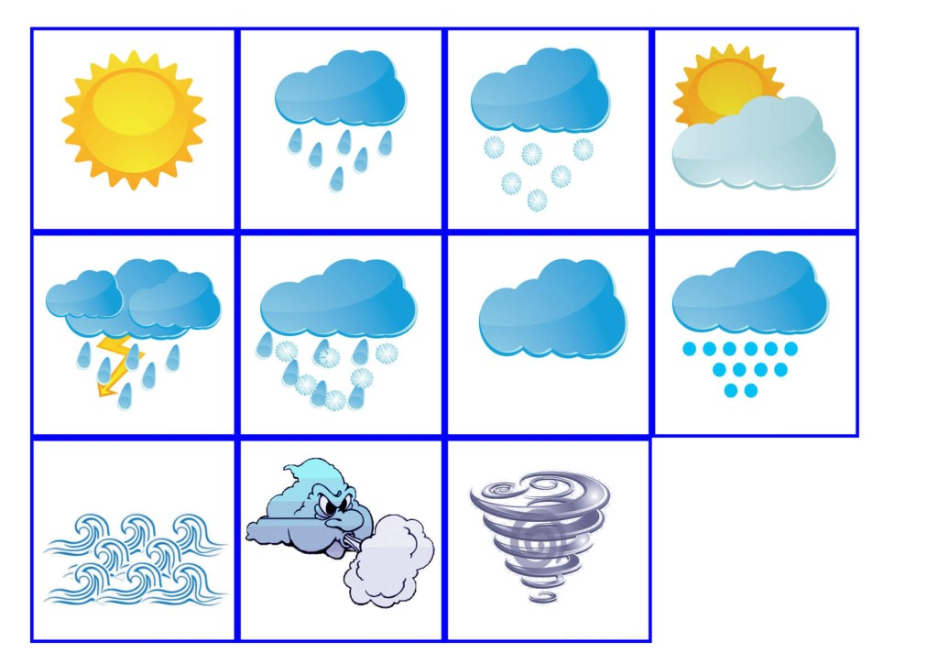

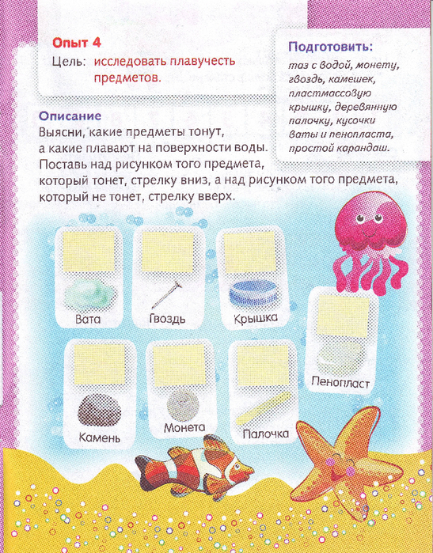 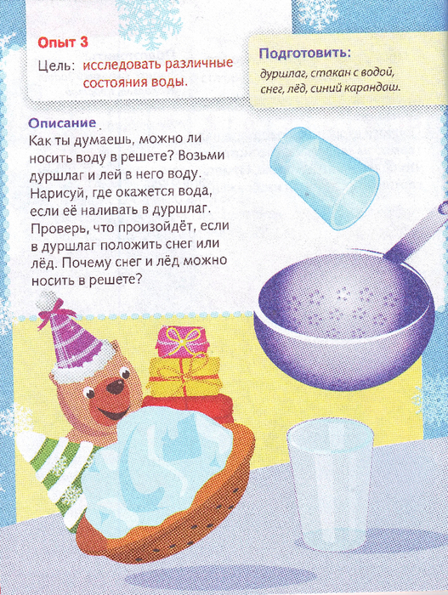

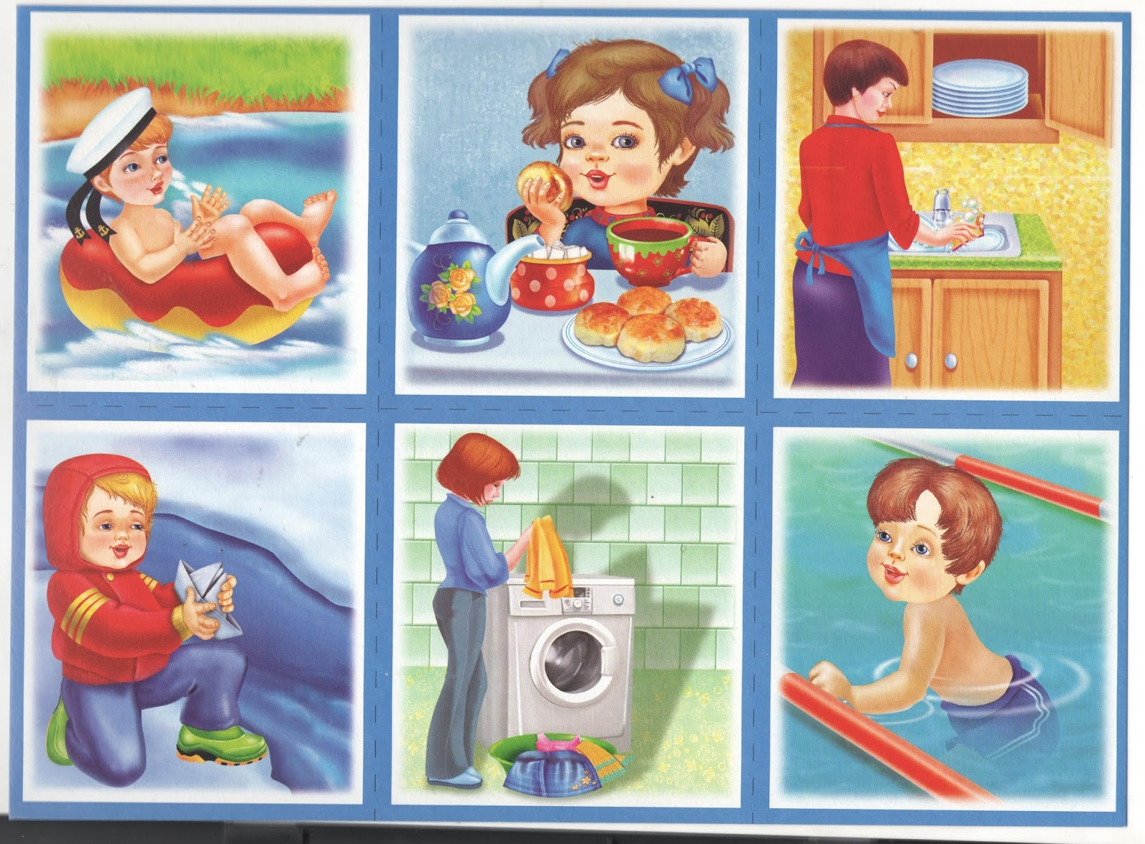

|  |  |  |
| --- | --- | --- |
| https://solnishko-nfds61.edumsko.ru/uploads/3000/11801/section/634168/.thumbs/kaplya.jpeg?1512501954 | https://solnishko-nfds61.edumsko.ru/uploads/3000/11801/section/634168/.thumbs/kaplya.jpeg?1512501954 | https://bal-ds31.edumsko.ru/uploads/2000/1696/section/106685/kapel_ka.png |
| https://solnishko-nfds61.edumsko.ru/uploads/3000/11801/section/634168/.thumbs/kaplya.jpeg?1512501954 | https://bal-ds31.edumsko.ru/uploads/2000/1696/section/106685/kapel_ka.png | https://bal-ds31.edumsko.ru/uploads/2000/1696/section/106685/kapel_ka.png |

|  |  |  |
| --- | --- | --- |
| https://pickimage.ru/wp-content/uploads/images/detskie/groupofadroplet/gruppakapelki12.jpg | https://pickimage.ru/wp-content/uploads/images/detskie/groupofadroplet/gruppakapelki12.jpg | http://ds5ishim.ru/sites/default/files/55fc13b12e06.png |
| https://pickimage.ru/wp-content/uploads/images/detskie/groupofadroplet/gruppakapelki12.jpg | http://ds5ishim.ru/sites/default/files/55fc13b12e06.png | http://ds5ishim.ru/sites/default/files/55fc13b12e06.png |

